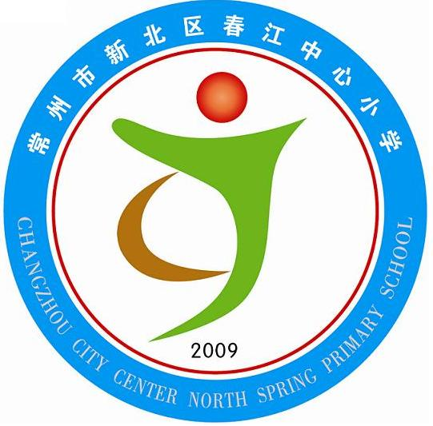
享受如春教育 培育有根新人

第四周升旗仪式流程
主题：我的中国心
1、宣布升旗仪式开始
（主持人：敬爱的老师，亲爱的同学们：早上好。我宣布，本周升旗仪式现在开始。）
2、出旗
（主持人：出旗、奏乐）
3、升旗 唱国歌
（主持人：奏国歌，升国旗，敬礼；
礼毕，唱国歌，有请指挥芦阳老师，领唱 同学）
4、升旗手介绍
（主持人：今天的升旗手和护旗手来自五（1）班的同学们，让我们来听听他们的自我介绍。）
5、活动展示
主持人：谢谢五（1）班的同学。
亲爱的同学们，在这金色的季节里，我们即将迎来祖国母亲64周岁的生日。曾经，我们的祖国饱经沧桑，历尽磨难，而现在，它像一条巨龙屹立在世界的东方。六十多年来，祖国的变化日新月异，取得的成就举世瞩目，每一个中国人，没有一个不像今天这样身为中国人而感到骄傲和自豪。下面有请五(1)班的同学们给我们带来歌曲《我的中国心》。
6、国旗下讲话
我们都是中国人，我们都应该拥有一颗滚烫的中国心，无论何时，无论何地，我们不能忘记中国是我们的母亲。谢谢五（1）班的同学。下面请张晓锋老师做国旗下讲话
7、值周校长汇报值周情况：
（主持人：谢谢张晓锋老师的讲话。上周同学们辛勤劳动，快乐学习，值周校长都看在眼里，记载下来了。下面有请值周校长汇报上周信息概况及上周“天天向上”排行榜的检查情况。）
8、主持人：我宣布本周升旗仪式到此结束，请各班按秩序退场。

月姐姐
（领）月姐姐，多变化，初一二，（合）黑麻麻，
（领）初三四，（合）银钩样，（领）初八九，（合）似龙牙，
（领）十一二，（合）半边瓜，十五银盘高高挂。
（合）中秋月，净无暇，圆如镜子照我家。
打麦场边屋檐下，照着地上小娃娃。
娃娃牵手同玩耍，转个圈儿眼昏花，
一不留神摔地下，连声喊痛叫妈妈。
云里月姐说他傻，引得大家笑哈哈。
（合）提前祝老师和同学们中秋快乐、幸福团圆。

